１年 ボールけりゲーム

１．学習のねらい
ボールを蹴る，止めるなど，やさしい技能を使ってパスやシュートをし，相手チームと得点による勝敗を競い合って楽しむ。

２．学習のみちすじ
ねらい① ルールやゲームの進め方になれながら，いろいろなチームに挑戦して楽しむ。
ねらい② 攻め方や守り方を工夫しながらいろいろなチームに挑戦して楽しむ。

３．学習計画
1 | 2 | 3 | 4 | 5 | 6 | 7 | 8
はじめ | ねらい① リーグ戦
ねらい② リーグ戦 |  |  |  |  |  |  | まとめ
チーム数やクラスの実態に合わせて1時間のゲーム数は変更する。
４．1時間の使い方
ねらい①
０ １０ ３６ ４５
はじめ | なか |  | まとめ
準備・オーダー確認  体慣らし | ゲーム① | ゲーム② | 学習の振り返り  後片付け

ねらい②
０ １０ ３６ ４５
はじめ | なか |  |  | まとめ
準備・オーダー確認  体慣らし | ゲーム① | ゲーム② | ゲーム③ | 学習の振り返り  後片付け

５．学習の場

Aコート
Cコート
Bコート
★左記のような各コート分離型が基本だが，下記のような各コートのサイドラインをなくした一体型のコートも低学年の場合プレーが途切れにくく活動しやすい。
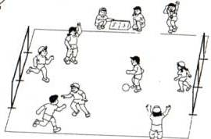
１５～２０ｍぐらい
１２
～
１５
ｍ

Aコート Bコート Cコート

ボール―２４【ボールけり―1年―①】
６．準備物
・チーム用ゼッケン
・ボール（スポンジ製のものかフットサル用の4号級が望ましい）
・ゴール（ハードルでもできるがネットのある簡易ゴールの方が望ましい）
・コートラインひも
子ども達が自分達で準備できるようにライン用ロープとＳ管などを使ってラインを用意しておくといい
・学習カード
・学習資料（学習計画表・対戦表・コート図）
・得点板
・タイマー（キッチンタイマーのようなものでコート分あればいい）
・ポートボール台（チームの時間の話し合いの場やカード置き場に使う）

７．単元に入る前の準備
・クラスの実態に合った大きさのコートを作っておく。
ライン用石灰を使って毎回コートをか
くのではなく，荷造り用などのビニール
製のひもとS管と手芸用ゴムを組みわ
せてコートのラインを手作りし板など
に巻いておき，それをひっかけるポイン
トを運動場に打っておくと，子どもたち
が自分たちでコートを作ることができ
る。
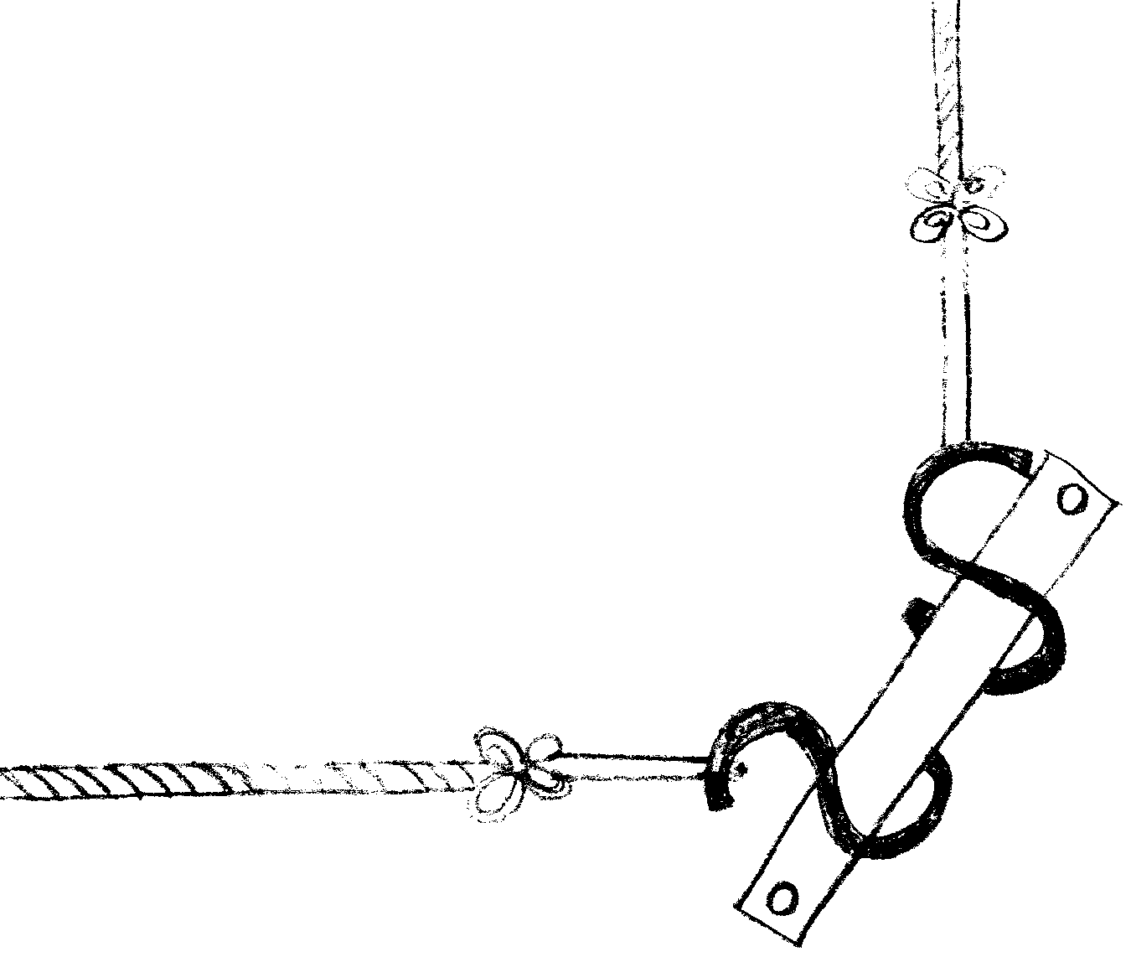
ビニール製ひも
手芸用ゴム
S管

・チーム編成をする。
（生活班ではなく，ボール運動の能力や統率力など，チームの力が均等になるように分けておく。）
・チームや個人の記録カードとともに，全体に示せる学習の進め方や対戦相手がわかる対戦表など
を作っておく。
・用具の確認（ボールや用具の数やゴールの広さ・安全確認など）
・ルールの確認（クラスの児童の実態に合わせてルールを精選しておく）

８．「はじめ」の時間の指導
①単元計画を知らせる。
「今日からボールけりゲームを８時間します。がんばりましょう。」

②どんな運動か知らせる。
「チームに分かれてボールをけったりパスしたりしてシュート
の数で勝敗を競います。いろいろなチームに挑戦しましょう。」

③場作りの仕方を知らせる。
「チームで役割を分担し，準備しましょう。安全に注意して準備しましょう。」

ボール―２５【ボールけり―1年―②】
④ルールや学習の進め方を知らせる。
「ルールを守ってゲームに参加しましょう。」
「コートの中央に並んであいさつしてから始めましょう。」
「時計係は，はじめとおわりのあいさつをしっかりしましょう。」
「ゲームは前半５分・後半５分です。」
「最後にも結果を確かめてあいさつしておわりましょう。」

ボールけりゲームをしよう
１．すすめかた
せいれつ→あいさつ→ぜんはん→こうたい→こうはん→せいれつ→あいさつ
・とけいがかりは「はじめ」と「おわり」をはっきりいう。
・ゲームのじかんは，ぜんはん５ふん・こうはん５ふん。
２．にんずう
・フォワード・・・３人（みんな，どのゲームもぜんはんかこうはんにかならずでる。）
・とくてんがかり・・・１人（ゲームにでるときは，こうたいする。）
・とけいがかり・・・１人（こうたいして，あいてチームの人といっしょにする。）
３．ルール
①じゃんけんでかったチームが，コートのまんなかからパスをしてはじめる。
（こうはんは，ぜんはんのはんたいのチームからはじめる）
②ボールがゴールに入れば１てん。
③とくてんごは，あいてチームのひとがコートのまんなかからパスをしてはじめる。
④ラインからボールがでたときは，だしたチームのあいてチームの人が，ボールのでたところからかたてでころがしてはじめる。
⑤わざとてをつかってはいけない。ぐうぜんあたったり，こわくてはたいたりするのはよい。
⑥たいあたりしたり，ぶつかったりしたりしてはいけない。
ルールをかえたりつけたしたりするときは，みんなとせんせいでそうだんしてきめる。

※ルールはできるだけかんたんなものにする。難しかったり多すぎたりすると，ゲームを楽しむための阻害要因になる場合がある。
※クラスの実態に合わせてルールを変更していくのもいいが，「みんながより楽しめるように」という観点でクラス全体で話し合って変更していく方が望ましい。

９．ねらい①の時間の指導
①準備が早くできたチームは体慣らしをする。
「準備を協力してしましょう。」
「チームでパスやシュート練習をしましょう。」
※準備の仕方がわかっているか確認し，必要であれば助言する。
※できるだけボールに多く触球できるようにボールの数を増やすなどの工夫をする。
※練習の方法などを必要なチームに助言する。
ボール―２６【ボールけり―1年―③】
②リーグ戦でゲームを楽しむ。
「対戦相手とコートを対戦表などで確認しましょう。」
「並んであいさつをしたら出る人を確かめましょう。」
「タイマーで計時しゲームを始めましょう。」
「前半と後半でメンバーを交代しましょう。」
「終了時に勝敗を確認してあいさつしてから終わりましょう。」
「ゲームが終わったらカードに得点を記入し，次のゲームの準備をしましょう。」
※ゲームの進め方がわかっているか確認し，必要であれば助言する。
※トラブルがないか確認し，必要に応じて次のことを指導する。
・勝敗を素直に認める。
・ルールは守る。
・もめている時間よりもゲームを楽しむ時間が多い方が楽しいことを知らせる。
・失敗した人を責めずに励まし合うことが大切であること。

※必要でなければ，ゲームとゲームの間に集めて指導するが，そうでない場合は続けてゲームからゲームへ学習を進められるようにする。
※まとめの時間に良い姿を広めたり，必要なことを話し合ったりできるようにする。

１０．ねらい②の時間の指導
①準備が早くできたチームは体慣らしをする。
「準備を協力してしましょう。」
「チームでパスやシュート練習をしましょう。」
※準備の仕方がわかっているか確認し，必要であれば助言する。
※できるだけボールに多く触球できるようにボールの数を増やすなどの工夫をする。
※練習の方法などを必要なチームに助言する。

みんなのめあて
ねらい②の学習では個人のめあてを考える。
ねらい①の学習をもとに攻め方や守り方のめあてを子どもと話し合って，イメージしやすいめあてを５つほど考え提示する。その中から子どもが自分で，毎時間一つ選んでめあてを持ってゲームに参加できるようにする。
めあて例
①相手をよくみてパスする。
②パスがもらえるスペースをみつける。
③パスしたらすぐにゴールに向かって走る。
④どんどんシュートする。
⑤ボールを取られたらすぐに守る。
⑥どんどんボールをとりにいく。

ボール―２７【ボールけり―1年―④】
②リーグ戦でゲームを楽しむ。
「ルールやゲームに慣れてきたらチームの作戦をたててみましょう。」
「チームが勝利するために自分のめあてをもってゲームに参加しよう。」
「チームの時間に攻め方や守り方を工夫してみましょう。」
※一度も得点できていない児童やボール運動に苦手意識をもっている児童には，ゲーム中に声をかけ，動き方などの支援をする。
※チームの様子をよく観察し，負けがこんでいるチームへは，ゲーム中やチームの時間に動き方や練習方法や作戦を助言する。

１１．「まとめ」の時間の指導
①学習の様子やできばえを学習カードとともに振り返る。
「チームや個人でうまくいったことなどを発表しましょう。」
「友達や相手チームのよいところを発表しましよう。」
※チームで力を合わせ良い結果に結びついた様子を取り上げ，そこに至った工夫や努力の大切さに気づくようにする。

学習カード
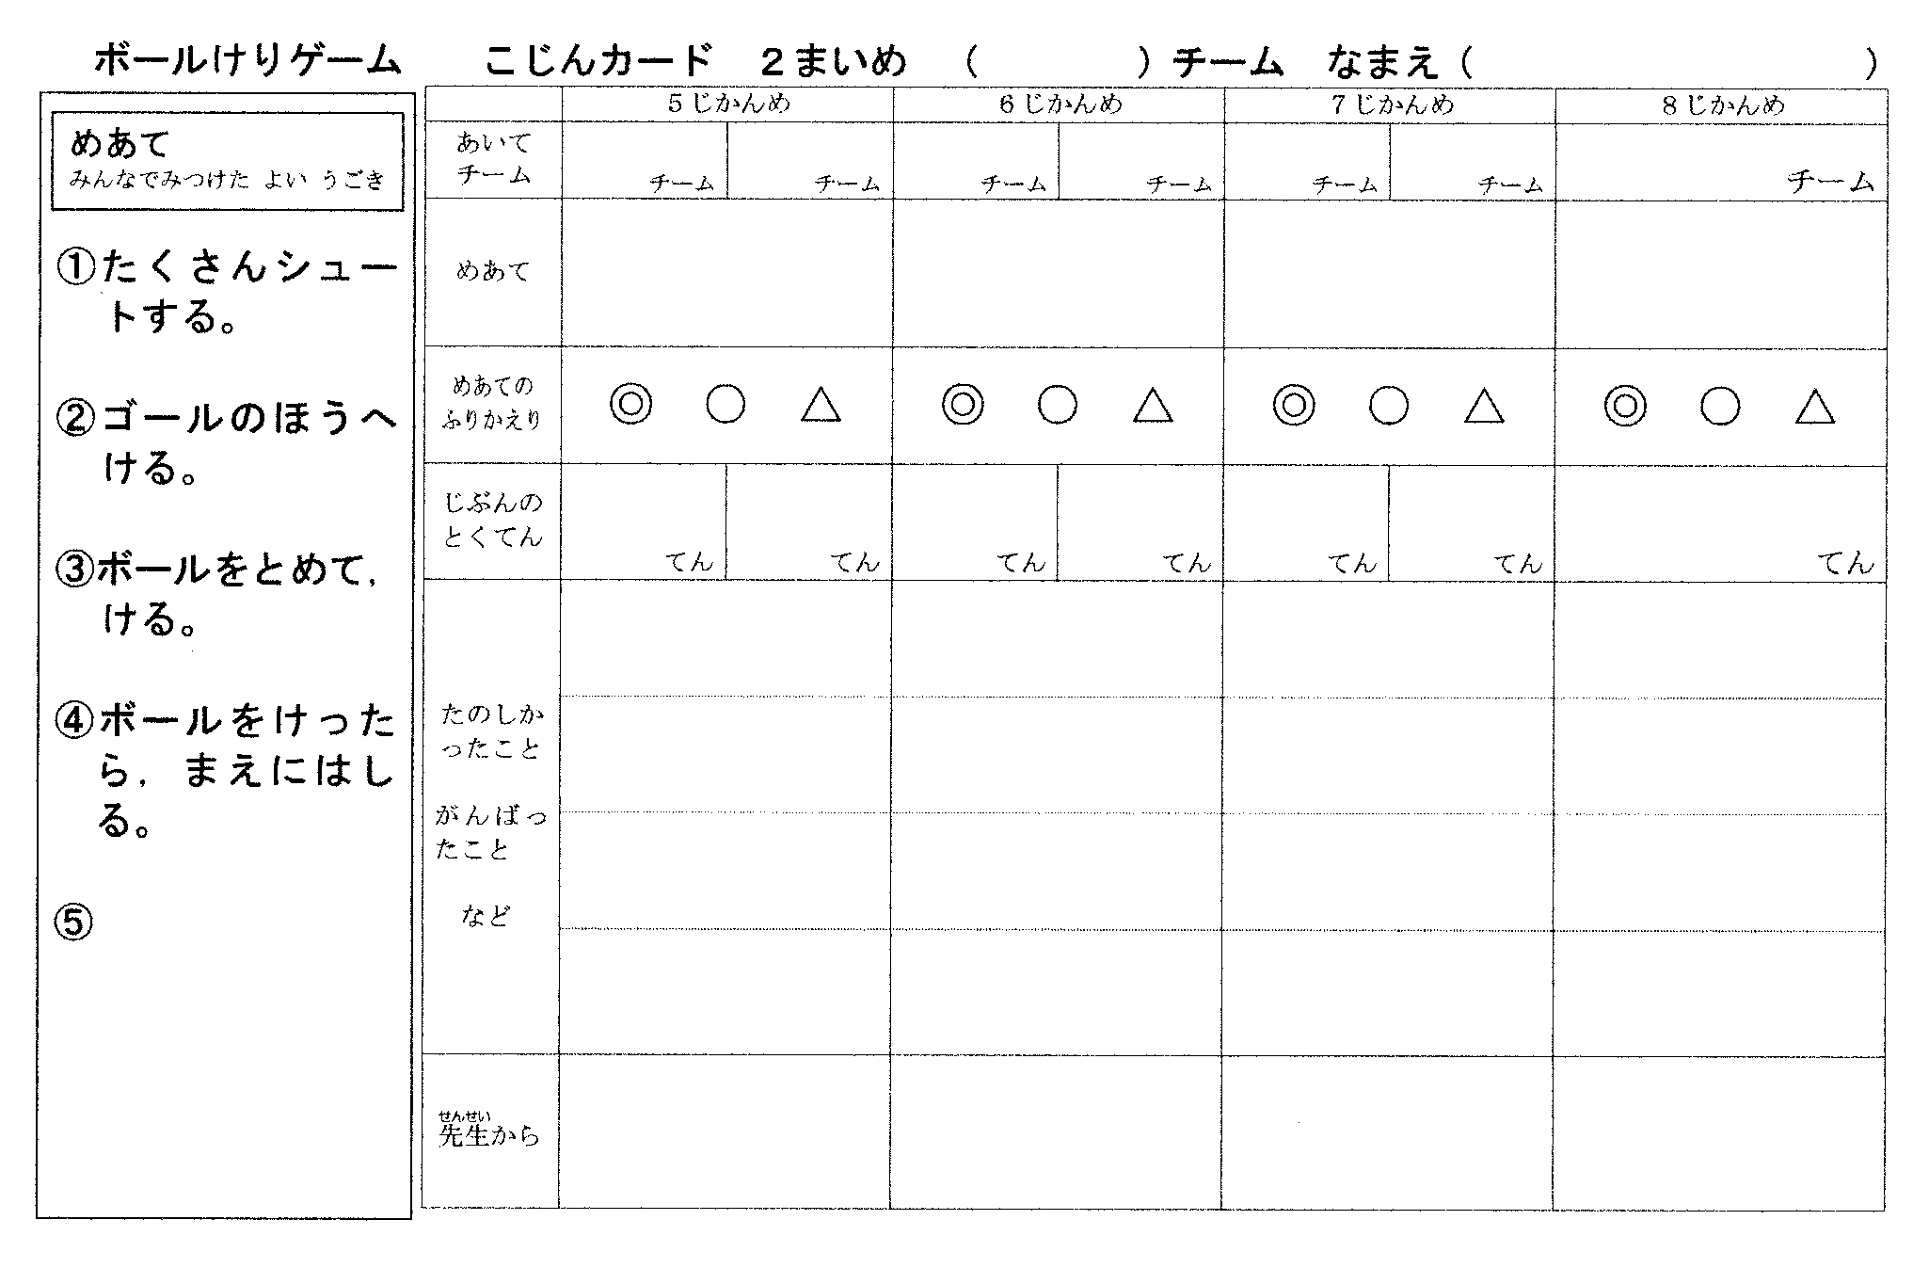
１２．参考資料
・体育実技講座冊子
・Ｗｅｂページ（「京都市小学校体育研究会」で検索してください。）

ボール―２８【ボールけり―1年―⑤】

